САНИТАРНАЯ ПРОЦЕДУРА – МОЙКА

Согласно установленному графику чистки оборудования использовать использовать олну из последующих опций:
- После каждого использования
- Один раз в неделю
- Один раз в день

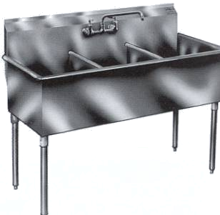
  - Вынуть все остатки пищи со дна (если имеются в наличии).
  - Промыть и сделать санитарную обработку внутри раковины используя подходящие расстворы.
  - Высушить используя чистую тряпку.
  - Использовать толстую тряпку для мытья внешней части раковины мыльным расствором.
  - Протереть внешнюю раковины часть чистой тряпкой смоченной в чистой холодной воде.
  - Сделать санитарную обработку используя тряпку с подходящим расствором.
  - Дать высохнуть на воздухе.

